经管学院杨玉梅1人参加中国留美经济学会2020北美
网络会议总结报告
- 基本情况
在线国际会议团组名称：北京林业大学杨玉梅1人参加中国留美经济学会2020北美网络会议（Chinese Economists Society 2020 North America Virtual Conference）
在线国际会议起止日期：2020年8月13日至15日。
在线国际会议举办城市：美国
举办机构：中国留美经济学会
举办机构基本情况：中国留美经济学会（CES）是在美国注册的非营利性学术组织。该学会的宗旨是促进其成员之间的学术交流，并为中国经济和管理科学的发展和传播做出贡献。多年来，来自北美，亚洲，欧洲和世界其他地区的大学，研究机构以及其他公共或私人组织的两千多人加入了CES。目前，CES的大多数个人成员是北美的经济学和相关领域的中国学者和学生。近年来，CES也吸引了越来越多对中国经济研究感兴趣的非中国背景学者和学生。CES致力于推动基于市场的改革和开放政策，鼓励学术交流，并在中国发展现代经济教育。自成立以来，CES通过影响中国的经济政策制定，在实现中国经济体系的根本变化方面发挥了重要作用。该协会的许多成员和前任官员都积极参与了中国的经济转型和改革。 CES定期进行一系列学术活动和专业计划。其中包括年度会议，格雷戈里·周教学项目，访问学者项目和学术出版物。 CES发行的《中国经济评论》（CER）是全球发行的英文学术期刊，是有关中国经济的最具影响力的学术期刊之一。

- 主要收获与体会
鉴于当前全球处于疫情期间，中国留美经济学会2020年北美年会采取线上形式举办，共有130余人参加了此次会议。经管学院杨玉梅届时被国家留学基金委和学校公派至芝加哥大学访学，在此期间参加了此次会议，并于8月15日0:15-1:55（中国时间）做了题为“中国的带薪产假、工作场所母乳喂养支持和母乳喂养：一项横断面研究（Paid Maternity Leave, Breastfeeding-Friendly Workplace and Breastfeeding in China: A Cross-Sectional Study）”的论文展示和口头发言。
通过参加本次会议，杨玉梅展示了北京林业大学经济管理学院近期在新人力资本发展研究的重要阶段性成果，中国留美经济学会与会人员是研究中国经济问题的国内外知名学者和优秀青年学者，通过交流，传播并推介了在该领域的研究工作，通过讨论获得了很好的研究启发，达到了理想的参会效果。

- 思考和建议
通过参加中国留美经济学会2020北美网络会议，杨玉梅更进一步地意识到开展我国农村留守儿童人力资本培养和发展的重要意义，更坚定了在该领域不断探索的决心。通过讨论更加深刻的意识到基于团队资源，开展多学科交叉合作的重要价值。
此次会议适逢新冠疫情肆虐全球，对于面对面的学术交流造成了限制，但是远程技术的发展让更多的国际同行可以更为便捷和高效的参与线上交流和讨论，让更多的学者和研究人员、学生等参与了进来，使更多人员受益。希望以后能有更多的线上会议交流机会，也希望疫情尽快结束，能线下和线上相结合，发挥面对面和远程沟通两种方式的优势，更好的推动国际交流和合作。

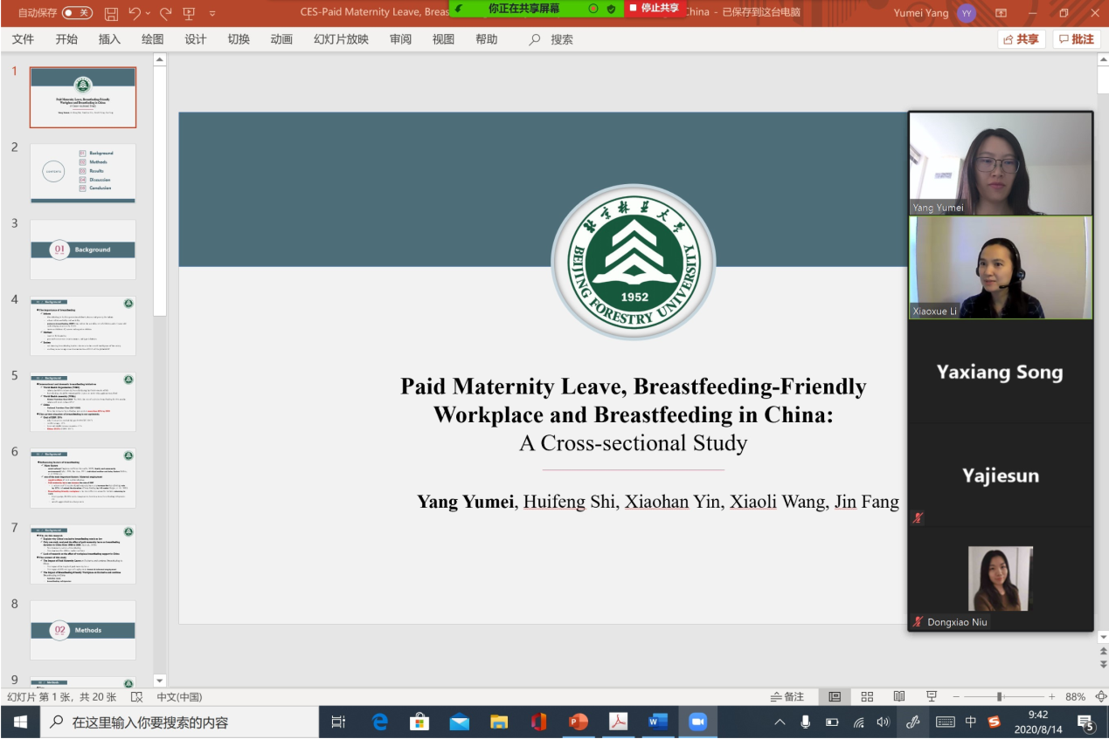
图1杨玉梅做论文报告


2020年8月15日

